ЛАБОРАТОРНА РОБОТА №5
 |  |  |  |  | ОПАМ.121.221.027
Зм.. | Арк. | № Докум. | Підпис | Дата
Разраб |  | Троцький К. |  |  | Складання програм по роботі з двомірними масивами | Літ. |  |  | Арк. | Аркушів
Перевір |  | Федеренко Н. О. |  |  | Складання програм по роботі з двомірними масивами |  |  |  | 1 | 7
Н. Контр. |  |  |  |  | Складання програм по роботі з двомірними масивами | ПЗ-221
Затв. |  |  |  |  | Складання програм по роботі з двомірними масивами

Тема: Складання програм по роботі з двомірними масивами
Мета: Отримання навичок організації арифметичних дій наддвомірними масивами
Обладнання: ПК, ОС Windows, PascalABC, інструкція до лабораторної роботи №5, конспект.
Послідовність виконання завдання:
1.Постановка задачі
2.Розробка алгоритму
3.Складання програми
4.Відлатка програми
5.Виконання програми
6.Зробити висновки
Хід роботи:
1. Постановка задачі:
Дано матриці G, H, T . Обчислити A=(7G)*H-3T.
2.Розробка алгоритму:
(Рис.1 – Сторінка 2)

Початок
Введіть кількість стовпців і рядків
n
I=1,n,1
J=1,n,1
G[I,J]
Введіть елементи масиву G
Введіть елементи масиву H
I=1,n,1
J=1,n,1
H[I,J]
I=1,n,1
J=1,n,1
T[I,J]
Введіть елементи масиву T
A
Змн.
Арк.
№ докум.
Підпис
Дата
Арк.
2
ОПАМ.121.221.027

Рис.1 – Блоксхема алгоритму(початок)

A
Перша дія(7*G):
I=1,n,1
J=1,n,1
A[I,J]=7*G[i,J]
A[I,J],’ ’
’ ’
B
Друга дія(3*T):
I=1,n,1
J=1,n,1
F[I,J]=F[I,j]+3*T[k,J]
A[I,J],’ ’
’ ’
Третя дія(A*H):
I=1,n,1
J=1,n,1
D[I,J]=D[I,j]+A[I,k]*H[k,J]
A[I,J],’ ’
’ ’
K=1,n,1
D[I,j]=0
Рис.2 – Блоксхема алгоритму(середина)
Змн.
Арк.
№ докум.
Підпис
Дата
Арк.
3
ОПАМ.121.221.027

Змн.
Арк.
№ докум.
Підпис
Дата
Арк.
4
ОПАМ.121.221.027

B
Четверта дія(A-F):
I=1,n,1
J=1,n,1
A[I,J]=A[I,J]-F[I,J]
A[I,J],’ ’
’ ’
Масив A:
I=1,n,1
J=1,n,1
A[I,J],’ ’
’ ’
Кінець
Рис.3 – Блоксхема алгоритму(кінець)

3.Складаємо програму:
Змн.
Арк.
№ докум.
Підпис
Дата
Арк.
5
ОПАМ.121.221.027

Текст програми
program lr_5;
uses crt;
var A, G, H, T, D, F:array[1..20,1..20] of real;
i, j, n, k:byte;
begin
//визначення розмірів матриць
writeln('Введіть кількість стовпців і рядків матриць:');
read(n);
//введення масиву G
writeln('Введіть елементи масиву G:');
for i:=1 to n do
begin
for j:=1 to n do
begin
read(G[i,j]);
end;
end;
//введення матриці H
writeln('Введіть елементи масиву H:');
for i:=1 to n do
begin
for j:=1 to n do
begin
read(H[i,j]);
end;
end;
//введення матриці T
writeln('Введіть елементи масиву T:');
for i:=1 to n do
begin
for j:=1 to n do
begin
read(T[i,j]);
end;
end;
//1)
writeln('Перша дія(7*G):');
for i:=1 to n do
begin
for j:=1 to n do
begin
A[i,j]:=7 * G[i,j];
write(A[i,j],' ');
end;
writeln;
end;

//2)
Змн.
Арк.
№ докум.
Підпис
Дата
Арк.
6
ОПАМ.121.221.027

writeln('Друга дія(3*T):');
for i:=1 to n do
begin
for j:=1 to n do
begin
F[i,j]:=3 * T[i,j];
write(F[i,j],' ');
end;
writeln;
end;
//3)
writeln('Третя дія(A*H):');
for i:=1 to n do
begin
for j:=1 to n do
begin
D[i,j]:=0;
for k:= 1 to n do
begin
D[i,j]:=D[i,j] + A[i,k] * H[k,j];
end;
write(A[i,j],' ');
end;
writeln;
end;
//4)
writeln('Четверта дія(A-F):');
for i:=1 to n do
begin
for j:=1 to n do
begin
A[i,j]:=A[i,j] - F[i,j];
write(A[i,j],' ');
end;
writeln;
end;
//Вивід результату
writeln('Масив A:');
for i:=1 to n do
begin
for j:=1 to n do
begin
write(A[i,j],' ');
end;
writeln;
end;
end.
4.Після того, як ми запустили програму вона не видає помилок та відразу почала виконуватися, тож необхідності у відладці немає.

5.Виконуємо запуск програми та аналізуємо результати:
Змн.
Арк.
№ докум.
Підпис
Дата
Арк.
7
ОПАМ.121.221.027

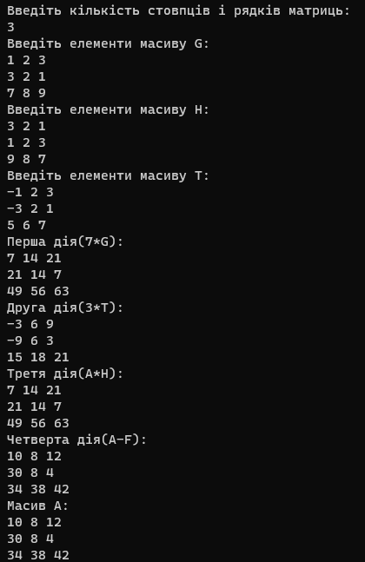
Рис.4 – Виконання умови рівняння
Програма виконала умову правильно.
6.Робимо висновки: У середовищі програмування PascalABC можна створювати та редагувати програми, використовувати цикли для розв’язання рівнянь з матрицями та квадратними матрицями.

